간단한 재생 소리 샘플

*이 샘플은 Microsoft 게임 개발 키트 미리 보기와 호환됩니다(2019년 11월).*

# 설명

이 샘플에서는 Xbox One에서 XAudio2를 사용하여 wav 파일을 재생하는 방법을 보여 줍니다.

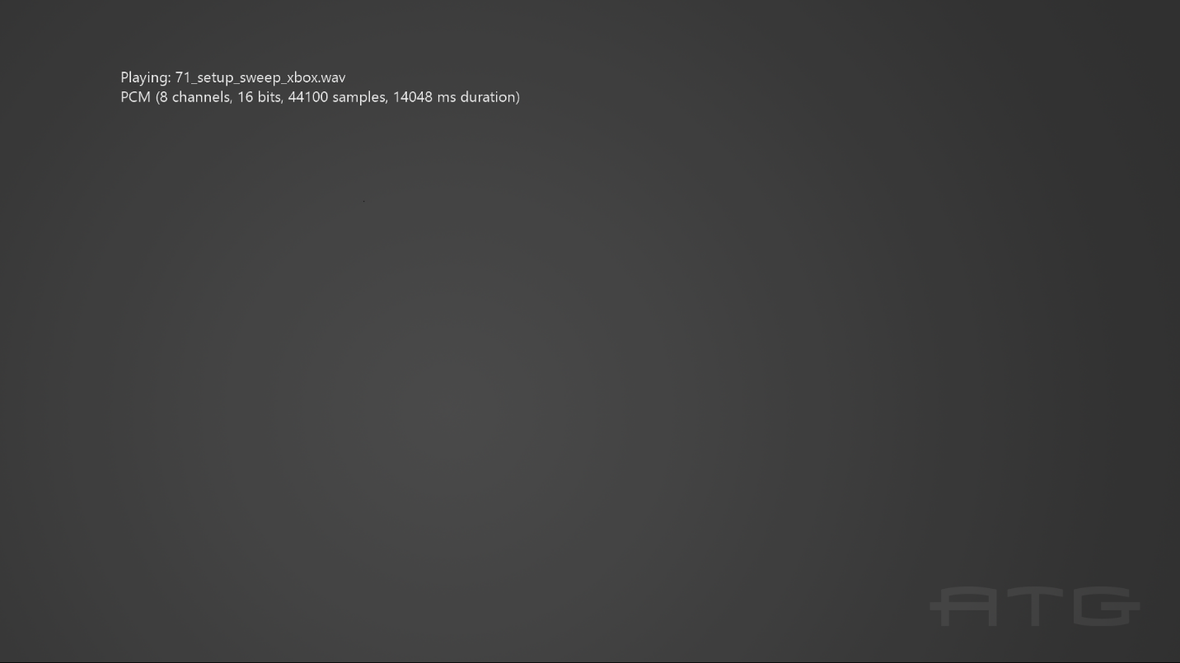

# 샘플 빌드하기

Xbox One devkit을 사용하는 경우 활성 솔루션 플랫폼을 Gaming.Xbox.XboxOne.x64로 설정하세요.

Project Scarlett을 사용하는 경우 활성 솔루션 플랫폼을 Gaming.Xbox.Scarlett.x64로 설정하세요.

*자세한 내용은 GDK 문서에서* 샘플 실행하기*를 참조하세요.*

# 샘플 사용하기

이 샘플에는 보기 버튼으로 종료하는 것 외에 다른 컨트롤은 없습니다. 각 파일이 완료되면 샘플 wav 파일을 자동으로 진행합니다.

# 구현 참고 사항

이 샘플에서는 PCM, ADPCM, xWMA 및 XMA2 형식 wav 파일을 재생하는 방법을 보여 줍니다. *ATG 도구 키트* 파일 **WAVFileReader/.cpp**에 도우미 코드를 사용합니다. 이를 통해 지원되는 소리 형식의 재생 시간을 계산하는 코드와 함께 간단한 wav 파일 파서를 구현합니다.

# 개인정보처리방침

샘플을 컴파일하고 실행할 때 샘플 사용을 추적하는 데 도움이 되도록 샘플 실행 파일의 파일 이름이 Microsoft에 전송됩니다. 이 데이터 수집을 옵트아웃하려면 "샘플 사용 원격 분석"이라고 표시된 Main.cpp에서 코드 블록을 제거할 수 있습니다.

Microsoft의 개인 정보 보호 정책에 대한 자세한 내용은 [Microsoft 개인정보처리방침](https://privacy.microsoft.com/en-us/privacystatement/)을 참조하세요.